综治简报
总第五十三期（2016年第4期）
主办：浙工大之江学院综治办（保卫部） 2016年12月16日

工作动态

保卫部组织新生开展“防范电信网络诈骗”讲座
近年来，随着我国金融、通信业的快速发展，虚假信息诈骗犯罪迅速发展蔓延，借助于手机、固话、网络等通信工具和现代的网银技术实施的诈骗犯罪如过江之鲫，从而造成了很大的损失。
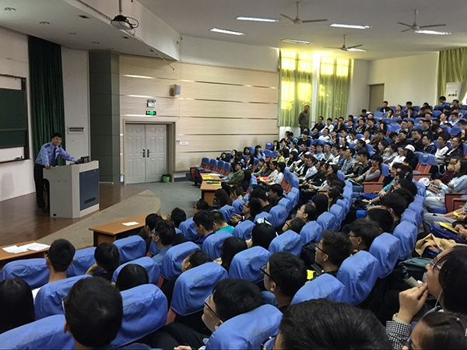
为了提高新生安全防范意识和辨别意识，有效预防各类诈骗行为，保卫部邀请了柯桥派出所公安民警陈云警官对我院新生进行了三场以“防范电信网络诈骗”为主题的安全知识培训讲座。吸引了900余位新生前来听讲。
讲座现场，陈云警官针对现在电信网络诈骗多发的现象，通过案例讲解的方式，从“电话诈骗手法揭秘”、“短信诈骗术大曝光”、“网络钓鱼诈骗”等方面，向新生们详细介绍了电信网络诈骗的特点，并提出相关防范建议。陈云警官生动幽默的讲课赢得在场学生阵阵掌声，并配以有奖问答、现场互动等方式吸引着在场每位同学。保卫部现场还发放了“防范电信网络诈骗”宣传资料1000余份。
同学们听完后纷纷表示受益匪浅，、一致认为这堂讲座为大家及时敲响了安全防范的警钟，以后对陌生来电、网络转账等将会更加警惕，要好好“捂紧钱袋子”。

学院“11•9”消防安全宣传月系列活动圆满结束
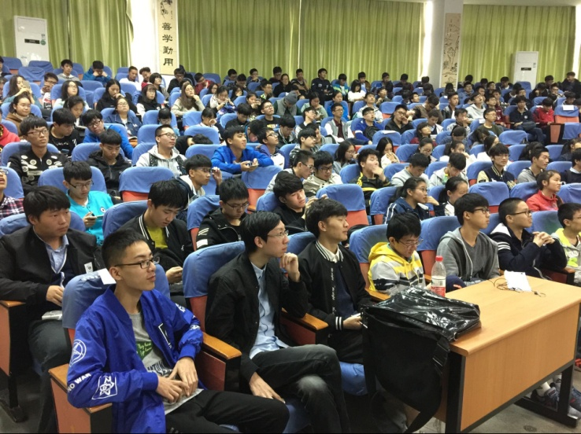
在全国第26个消防安全日到来之际，为了宣传消防安全，普及消防知识，认真落实学院消防安全防范措施，增强师生的消防安全意识，消除火灾安全隐患，确保师生的生命财产安全，保卫部在两校园开展了形式多样的消防安全月宣传、演练活动。
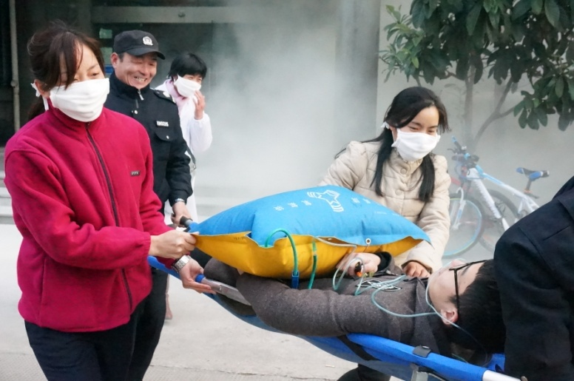
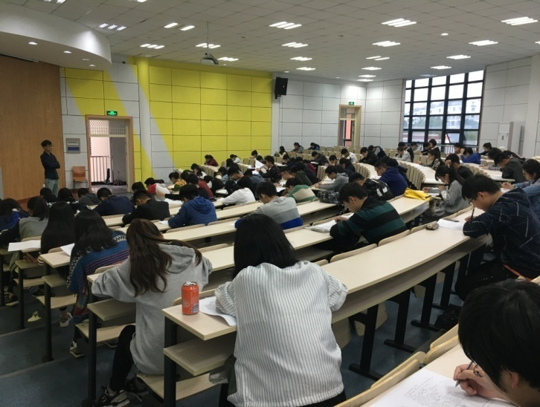
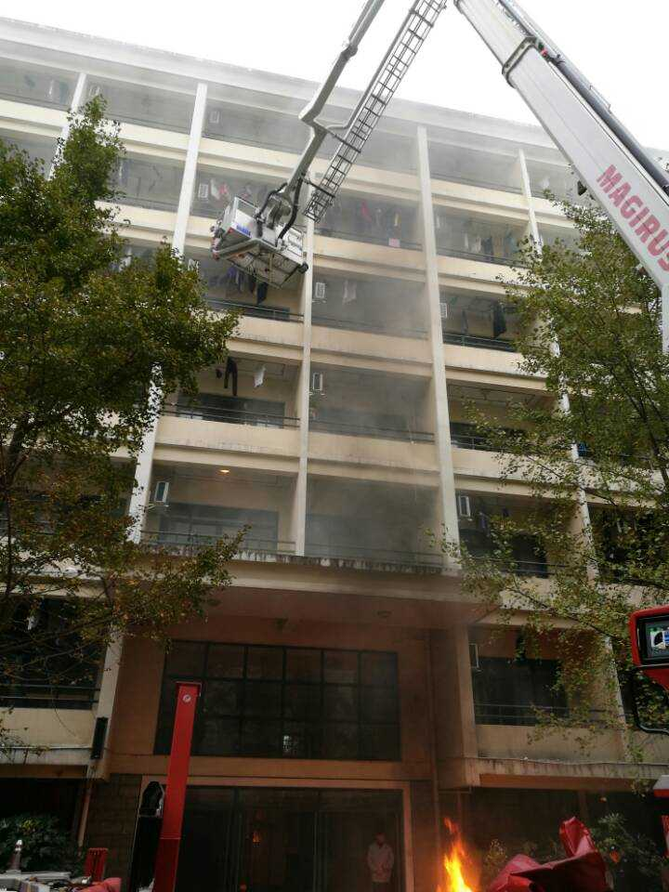
11月伊始，“提高消防安全意识 构建和谐平安校园”、“无论春夏秋冬，防火在我心中”等标语横幅在两校园主干道及学生生活区悬挂起来，安全消防月就此拉开帷幕。11月1日—4日，保卫部邀请杭州、绍兴两地消防大队教官分别在两校园开展了消防安全知识讲座，教官从高校火灾案例说起，重点解说了校园火灾的起因与危害、校园火灾的预防、险情处置方法与逃生救助方法等方面的知识，用图文并茂、形象生动的解说，让学生不仅意识到了火灾的严重危害，也了解和掌握了预防火灾的基本知识，提高了消防安全意识。11月7日，新生消防知识竞赛在两校园同时展开，成教学院获得团体一等奖，并决出学生个人一等奖3名、二等奖6名、三等奖9名。 11月9日，保卫部在杭州校园携成教学院和各承租单位在学3楼组织学生进行消防疏散及救援演练，西湖区消防大队派出救援登高车到现场进行救援，效果显著；24日在绍兴校园会同学工部、外国语学院、机械学院、建筑学院、后勤经营发展中心在绍兴校园

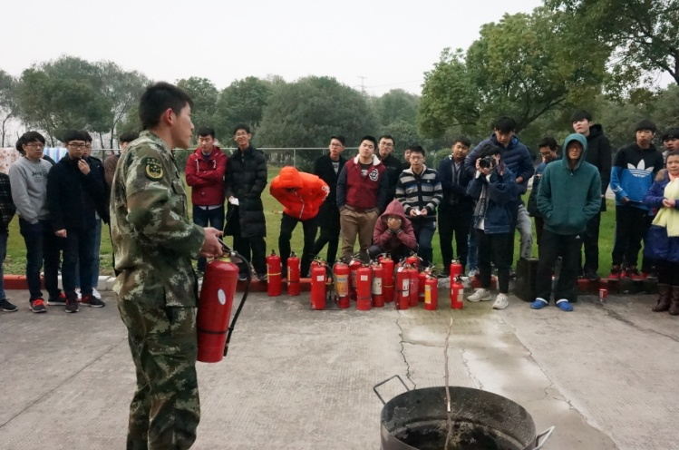
梦湖园1号楼组织学生进行消防疏散及救援演练，柯桥区消防大队派出消防车2辆。在演练结束后，两地消防官兵认真、耐心、仔细地向全体到场师生讲解了消防知识和火场逃生注意事项，并现场示范指导灭火器、消防栓的正确使用方法。11月30日，保卫部对杭州校园学生宿舍进行了安全检查，着重查看宿舍有无违章电器使用，检查过程中发现存在一些违章用电现象，及时给予了批评指正，并告知相关单位进行整改，切实做到用火、用电安全，消除一切隐患。
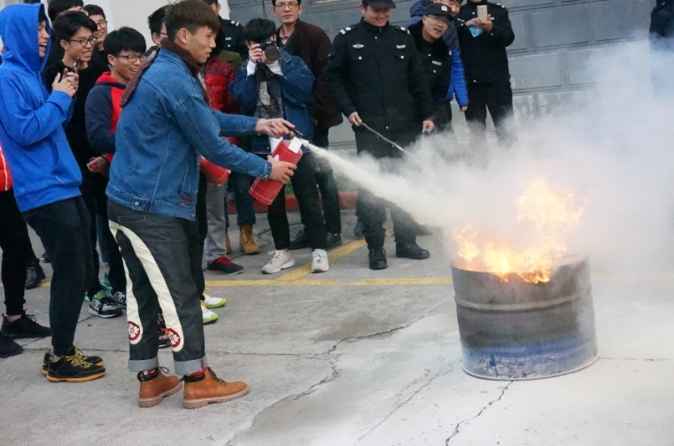
消防安全月旨在通过开展形式多样的活动，让更多的师生参与到其中，进一步强化了师生的消防安全意识，熟悉了应急抢险流程，对应急指挥、协调和处置能力起到有力的促进作用，对今后高效、有序开展消防应急工作奠定了坚实的基础，有力地推动了学院消防安全工作的开展。

保卫部组织新入职校卫队员进行技能培训演练
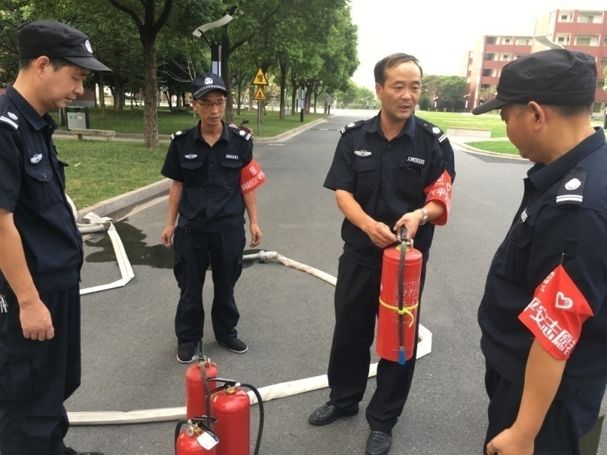
根据学院防火安全委员会的工作要求，保卫部校卫队的手册，8月31日保卫部对新入职的校卫队员进行消防专业技能培训及演练。
此次技能培训主要内容为消防龙带的展开及卷回、如何使用灭火器灭火、如何使用消防龙带灭火。
此次技能演练，旨在让新队员能掌握基本必要的消防技能，在火灾发生时能做到不慌张、会正确使用消防器材扑救初期火灾，提高自身抵御火灾事故的防范能力，有效降低财产损失，切实保障学院师生的人身、财产安全。

我院荣获柯桥区“G20杭州峰会工作先进集体”荣誉称号
10月21日，柯桥区举行G20杭州峰会总结表彰暨“七五”普法启动、夺取“平安金鼎”誓师大会。会议对服务保障G20峰会过程中涌现出来的敢于拼搏、攻坚克难、吃苦耐劳、乐于奉献的先进集体和个人进行表彰。我院荣获柯桥区“G20杭州峰会工作先进集体”荣誉称号，我院杨怀娄同志被评为“绍兴市G20杭州峰会工作”先进个人称号，我院高翔、楼建明同志被评为“柯桥区G20杭州峰会工作”先进个人称号。
今年暑期，我院两校区圆满完成了G20峰会安保人员驻地保障工作，两校区先后接待了190多名警察和警犬以及武警8683部队的1000多名执勤官兵，从屯兵点的看点确定，临时犬舍的搭建，指挥室、备警室、会议室等场地的建设，到住宿房间、餐厅的改造，设施设备的添置，学院把保障任务作为一项首要、重点使命，一丝不苟地完成。8月1日后，学院调派50多名教职工投入保障服务工作，餐饮、水电、后勤等员工基本保持24小时待命，与警察们一起战斗在高温下。来自武警8683部队和杭州市公安局的两封感谢信悄然落到之江学院，表达了对学院的深切感谢：“浙江工业大学之江学院展现出来的──服从大局、心系警察的好品格，尚德致知、敢为人先的好传统，务实扎实、一丝不苟的好作风，学识渊博、桃李天下的好形象，立说立行、立竿见影的好担当，无微不至、悉心周到的好服务，值得我们每名参战警察学习、铭记，是我们永远的精神财富。”
乌镇互联网会议保卫部做好安全保障工作
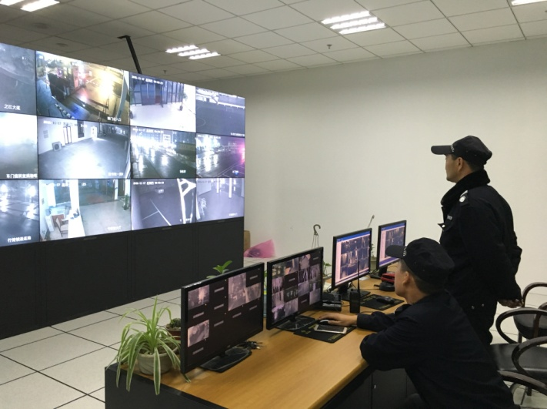
今年9月，G20杭州峰会让浙江聚焦了世界目光；11月16日至18日，第三届世界互联网大会将在浙江乌镇举行，浙江再度成为全球瞩目之地。为安全保障峰会的顺利召开，学院保卫部在会议关键3天合理安排人员值勤守位、扎实的做好各项安全稳定工作。
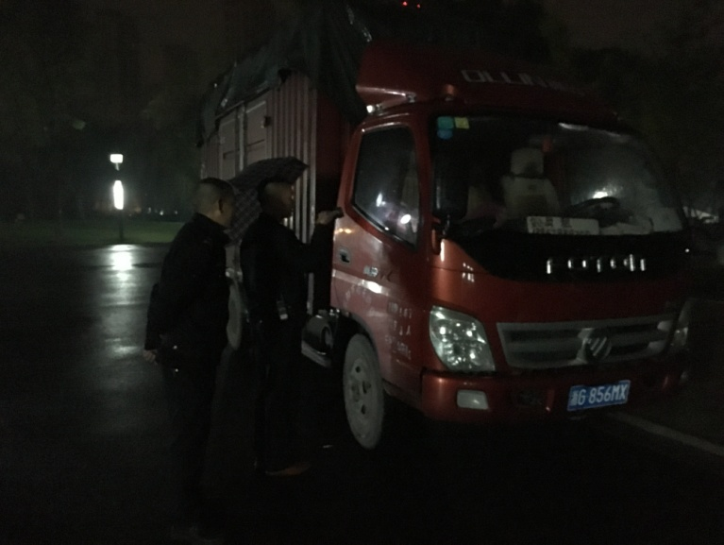
在G20峰会期间，我院安全出色的保卫工作得到上级部门多次高度好评，荣获柯桥区“G20杭州峰会工作先进集体”荣誉称号。保卫部全体人员，遵照G20期间的安保要求对此次乌镇互联网会议做了积极的准备，从校卫队员到保卫干部到保卫领导，不分级别上下、彻夜抽查、人人工作明确、监守自己岗位，做到万无一失。无论消防、交通、治安等方面，都切实按照学院上级要求统一思想，确保维稳安保；防源头，做好风险隐患排查化解，做到环环相扣，确保了乌镇互联网会议顺利召开。

学院简讯

外国语学院召开2017届毕业生就业安全动员大会
2016年9月19日，外国语学院2017届毕业生就业动员大会在慎思楼2A125报告厅举行。学院党总支书记、教学院长及2017届毕业生参加本次大会。会上，党支书记提醒学生注意安全，遇事要沉着冷静，仔细分析，加强自我警惕心，谨防骗局。
建筑学院召开班长支书安全教育会
9月22日，建筑学院在1E103资料室召开新学期班长支书安全教育会。学院党总支书记、辅导员及全体班长支书参加了本次会议。
会上，建筑学院党总支书记结合近期社会及全国各高校发生的实际实例，提醒同学们需要注意的安全事项，并对新学期安全工作提出了三点要求和期望：（1）关注班级同学去向、动态。节假日前后及时掌握班级同学离校及返校情况，关注假期生活。如有特殊情况，例如两天无理由不在校等情况，应及时向辅导员、导师反应。（2）关注班级同学心理健康。如发现有学业压力、生活困难、恋爱问题的同学，应及时开导，避免问题严重化。如果班委不能有效解决的，及时上报辅导员或导师。（3）关注班级同学借贷关系。目前网络借贷和同学之间借贷情况屡有发生，由借贷产生的纠纷不断升级，严重影响学业。大家要关注此项新事态，如有发生，及时报告辅导员或导师。
学生安全稳定一直是建筑学院学生工作的首要任务。每次班长支书会议都会强调安全并要求落到实处，牢固树立安全意识，维护好学生的人身安全、财产安全，营造安全、文明、健康的育人环境。

外国语学院开展班级导师安全交流
2016年9月28日，外国语学院召开新学期班级导师工作交流会，学院党总支书记、辅导员及全体班主任参加会议。
学院党总支书记肯定了各导师在上一学期的班级工作中付出的努力，并提出了希望与要求。要求牢抓安全红线。班级导师加强班级日常管理，组织主题班会，宣讲防诈骗等安全知识，尤其毕业班导师要多多关心在外实习的学生情况；经常梳理班级相关信息，走访学生寝室，关注特殊学生群体。

浙江省青少年“三禁三自”主题教育活动走进我院
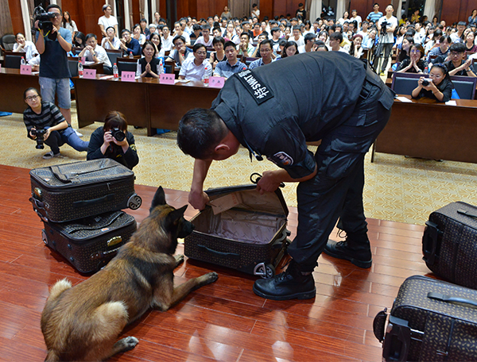
9月28日，由团省委、省公安厅、省禁毒办、省卫计委主办，绍兴团市委、柯桥团区委、我院团委、区综治委预防青少年违法犯罪专项组、市禁毒办及区禁毒办联合承办的浙江省青少年“三禁三自”主题宣传教育活动在我院绍兴校园行健楼117报告厅举行。省公安厅禁毒总队禁毒宣传教育支队（三支队）政委华敏、团省委权益部副部长陈掌军、学院党委副书记黄新敏等领导出席活动。省公安厅禁毒总队禁毒宣教支队、团省委权益部、绍兴团市委、市禁毒办、柯桥团区委、区综治委预防青少年违法犯罪专项组成员单位及区级各参演单位负责人、我院学生代表共计250余人参加了活动。
活动现场，瑞丰银行相关人士进行了防金融诈骗知识宣传；区疾控中心工作人员进行了预防艾滋病的宣讲；区禁毒办的警官介绍了毒品的严重危害性；区特巡警大队警犬中队的缉毒犬“狼宝”表演了搜毒缉毒的精准技艺等。据悉，“三禁三自”是团省委、省公安厅、省教育厅、省综治办等8个单位发起的主题活动，全称是“禁黄禁赌禁毒、自爱自重自强”，旨在以各种参与式的活动帮助青少年朋友自觉远离“黄赌毒”危害。
外国语学院召开新学期团学安全工作会议
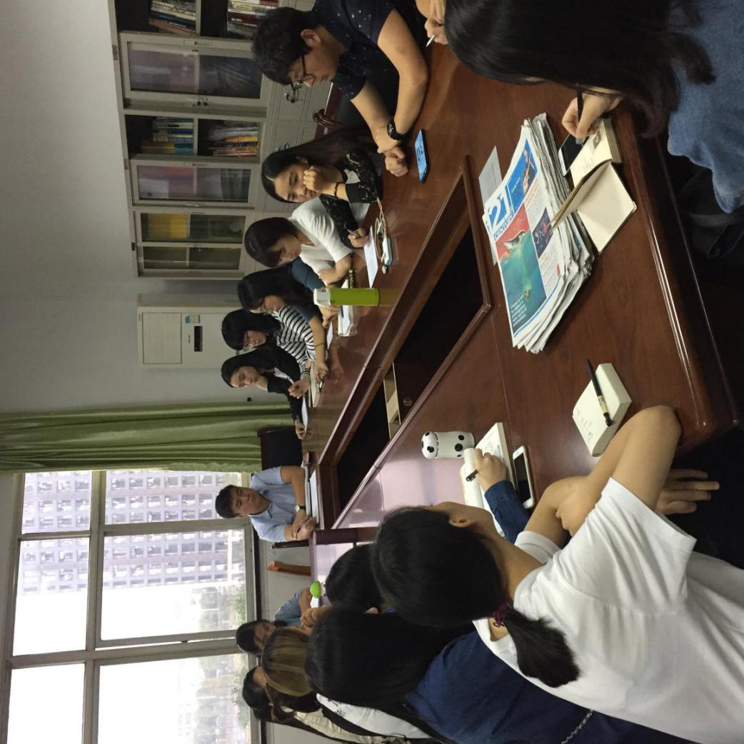
2016年10月8日，外国语学院召开新学期团学工作交流会，学院党总支书记、团委书记及全体学生会干部参加会议。
学院党总支书记肯定了各学生会干部在前期工作中付出的努力，并提出了三点希望与要求，做好安全工作：保障安全，人身安全，活动安全；告诫团学工作要做到“三立足”，即工作要立足于学院发展的实际，要立足于学生需求的实际，要立足于社会的实际；积极打造四个品牌--平安外语、青春外语、学术外语、美誉外语，并着重开展以“国际外语服务”为目标的志愿服务活动。他同时也提出了对学生干部的要求，希望大家能做到“思想正、行动正、成效好”。
后勤服务中心召开管理人员会议暨责任书签订仪式
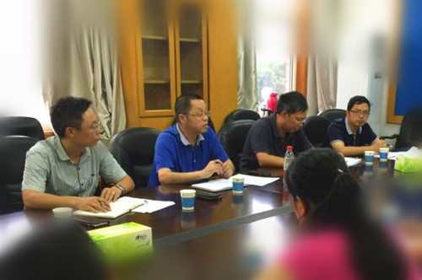
10月上旬，中心在绍兴校园梦湖三号楼会议室组织召开管理人员会议，部署和安排下半年中心各项工作，同时签订了经济目标、综合治理和党风廉政责任书。学院副院长陈金友应邀出席了会议，中心班子成员、全体主管级以上管理人员参加了会议。
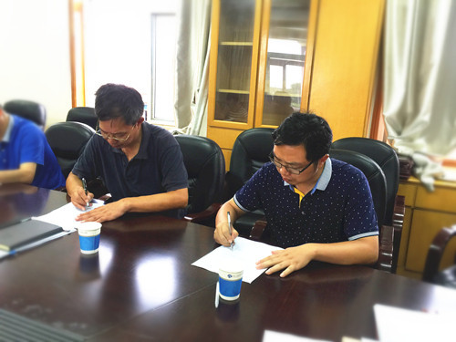
会上，中心党总支书记朱卫新对中心16年度综合治理、党风廉政建设等工作进行了安排和部署，并与各分管领导及部门负责人签订了相关责任书。
陈金友副院长在会上对中心工作提出了五点要求：一是建立健全后勤各项规章制度；二是进一步提高安全生产工作的目标；三是建立有效的员工激励机制；四是全力打造节能型校园；五是全方位提高后勤服务素质。

“你我他”的体验——商学院举办2016年心理健康知识讲座
10月中旬，商学院心理健康知识讲座在2A125报告厅举行。浙江工业大学心理健康教育中心的专职教师蔡雪作题为“如何识别心理问题”的专题讲座，心理协会全体成员和各班心理委员共计100余人到场聆听。
讲座伊始，蔡雪通过一个“你我他”的活动体验活跃了现场气氛，并借此引出一个重要的理念：几乎所有的心理问题都是关系的问题。随后，她从心理健康的概念入手，向我们阐述了心理形式协调、内容与现实一致、人格相对稳定这三大特点。接着，蔡雪通过一系列丰富的心理案例着重讲解了有关心理问题的分类与识别方法。讲座最后，蔡雪还对在场同学提出一点建议，希望大家在扮演好一个心理咨询者角色的同时，也能做好一个倾听者和陪伴者。整场讲座，蔡雪以其深厚的专业背景和幽默风趣的演讲深得在场师生的喜爱。
据悉，为了让广大学生掌握一定的心理健康知识，提高心理素质与自我调试能力，促进自身的健康发展。商学院于本学期成立了心理协会，主要从事心理健康服务工作、教育、宣传等工作。

外国语学院召开助理班主任安全座谈会
2016年10月20日，外国语学院召开新学期助理班主任工作座谈会，学院党总支书记、辅导员及全体16级助班参加会议。
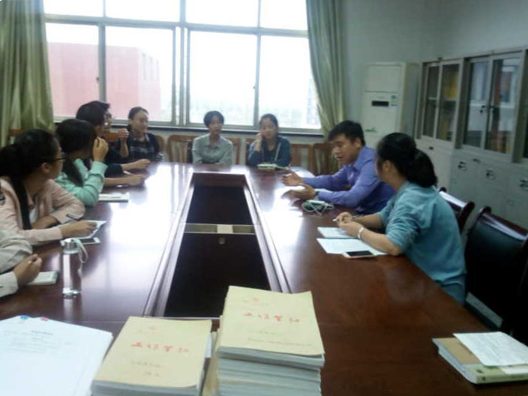
各助班汇报了近期工作及学生思想动态等情况，特别就问题学生情况做出讨论。辅导员指出近期发生的不良现象，望尽快整改，也就16级学生奖学金问题做出相关解释。
学院党总支书记肯定了各助班在前期工作中付出的努力，并提出了五点希望与要求，他希望助班们能找准定位，做好老师的助手；要尽快了解每位同学，重点关注特殊群体学生；要及时传达信息，并且做好沟通交流，提高自身处理问题的综合能力,在平时要提醒他们注意安全，财产安全，消防安全等；要帮助班级同学解决切实问题，提升信任感；要发挥做好表率作用，做事有责任感。他告诫大家助班工作是份良心活，期望大家能将自己的责任心体现在今后的工作，生活和学习中，脚踏实地的做好本职工作。

信息工程学院开展 “青春救护”志愿者培训活动
为提高大学生应对突发情况的自我救治和保护能力，11月上旬，信息工程学院安全与心理优化中心携手柯桥红十字会，在绍兴校园开展了“青春救护”培训活动，增加同学们自救互救的认知，提高安全救护技能。
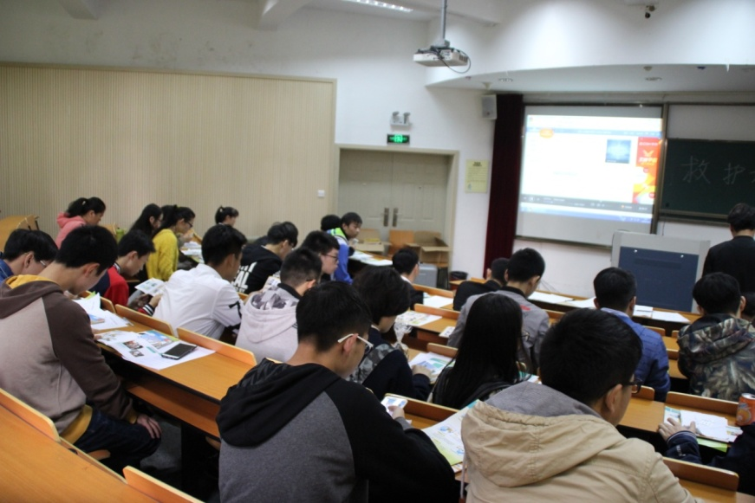
整个培训过程共分为三个环节。第一环节是理论授课：浙江省二级救护培训师蒋建英对参加培训的学员讲授了一些专业医学知识和在意外发生时如何进行有效的救援方案，并详细讲述心肺复苏、人工呼吸及创伤救护等基本技能知识。第二环节是实践操作：培训导师通过模拟人演示、学员亲身体验操作，互相做创伤救护、止血包扎和模拟人心脏复苏等仿真环节，极大提高了学员们的学习热情，在边听边问中迅速掌握了急救动手技能。第三环节是考核考试：结合理论知识和实践操作进行测试考核，学员们认真复习记录和培训手册，并积极参与其中、亲身体验、检验学生成果。
据悉，此次培训活动旨在让更多学生了解“人道、博爱、奉献”的红十字精神，提高应急救护知识的知晓率和面临突发事件时的处置应对能力，有48位同学成功通过培训考试，获得红十字会颁发的“红十字救护员证”，以志愿奉献助力平安校园建设。

外国语学院组织开展“外语生情”座谈会
2016年11月8日，外国语学院组织召开“外语生情”座谈会之班长支书工作座谈会，学院党总支书记、辅导员、14、15、16年级团总支书记及班长团支书代表共计20人参加座谈会。
各班级干部代表汇报了近期班级工作及学生思想动态等情况，就广大同学学习、生活、工作中碰到的共性问题进行了讨论。辅导员部署了近期学院常春藤晚会及团日活动等活动并提醒注意安全。
学院党总支书记肯定了各班级干部在工作中付出的努力及取得的成绩，就所提到的问题给予针对性指导，并提出安全方面要求。特别是要提醒班级同学要在平时生活中要切实保障自身安全。

学生工作部组织开展学生公寓安全专项大检查
冬季临近，为进一步加强学生公寓用电安全，提高学生安全意识，清除学生公寓安全隐患，学生工作部将第九周确定为学生公寓安全检查周，并对各寝室安全情况进行一次全面的检查。
检查中，社区辅导员及社管会楼层长协会的学生干部对各幢公寓楼的学生寝室均进行了全面检查，对于可能存在的安全隐患进行了逐一排查。此次检查共收缴各类违规电器10件，其中电饭煲7个，热得快2个，电磁炉1个。结果显示，经过前期的安全知识宣传，此次检查相比于往年冬季在学生公寓违章电器使用率上有了明显下降，但在检查中仍然发现了部分寝室私拉电线、电线插座乱接乱放、寝室内抽烟、宿舍内无人时充电等安全隐患。下一阶段，学生工作部将根据检查结果联合各二级学院进一步加强对学生的安全教育，进一步消除可能存在的安全隐患。
此次检查活动旨在加强学生公寓防火和用电安全教育，进一步强化同学们对安全的认识，牢记教训，警钟长鸣，积极营造良好的公寓生活环境，共建文明平安和谐学生公寓。

综治动态
综合治理责任单位考核加减分情况
（2016.9.27-2016.11.29）
部门 | 考核加减分情况
学校办公室 | 加9分
学生工作部 | 加7分
科研部 | 减2分
计划财务部 | 减2分
综合保障部 | 加35分
商学院 | 加3分
信息学院 | 减12分
人文学院 | 减1分
机械学院 | 减11分
外国语学院 | 加17分
建筑学院 | 加15分
设计学院 | 减34分
理学院 | 加3分
中旅学院 | 加5分
体育军训部 | 加10分
成教学院 | 加10分
图书馆 | 加5分
注：其余部门此阶段综合治理考核没有加、减分，故没有列入此表。

报：西湖区公安分局经济文化保卫大队 学校保卫处
绍兴市公安分局治安大队

发：学院各部门、各二级学院

